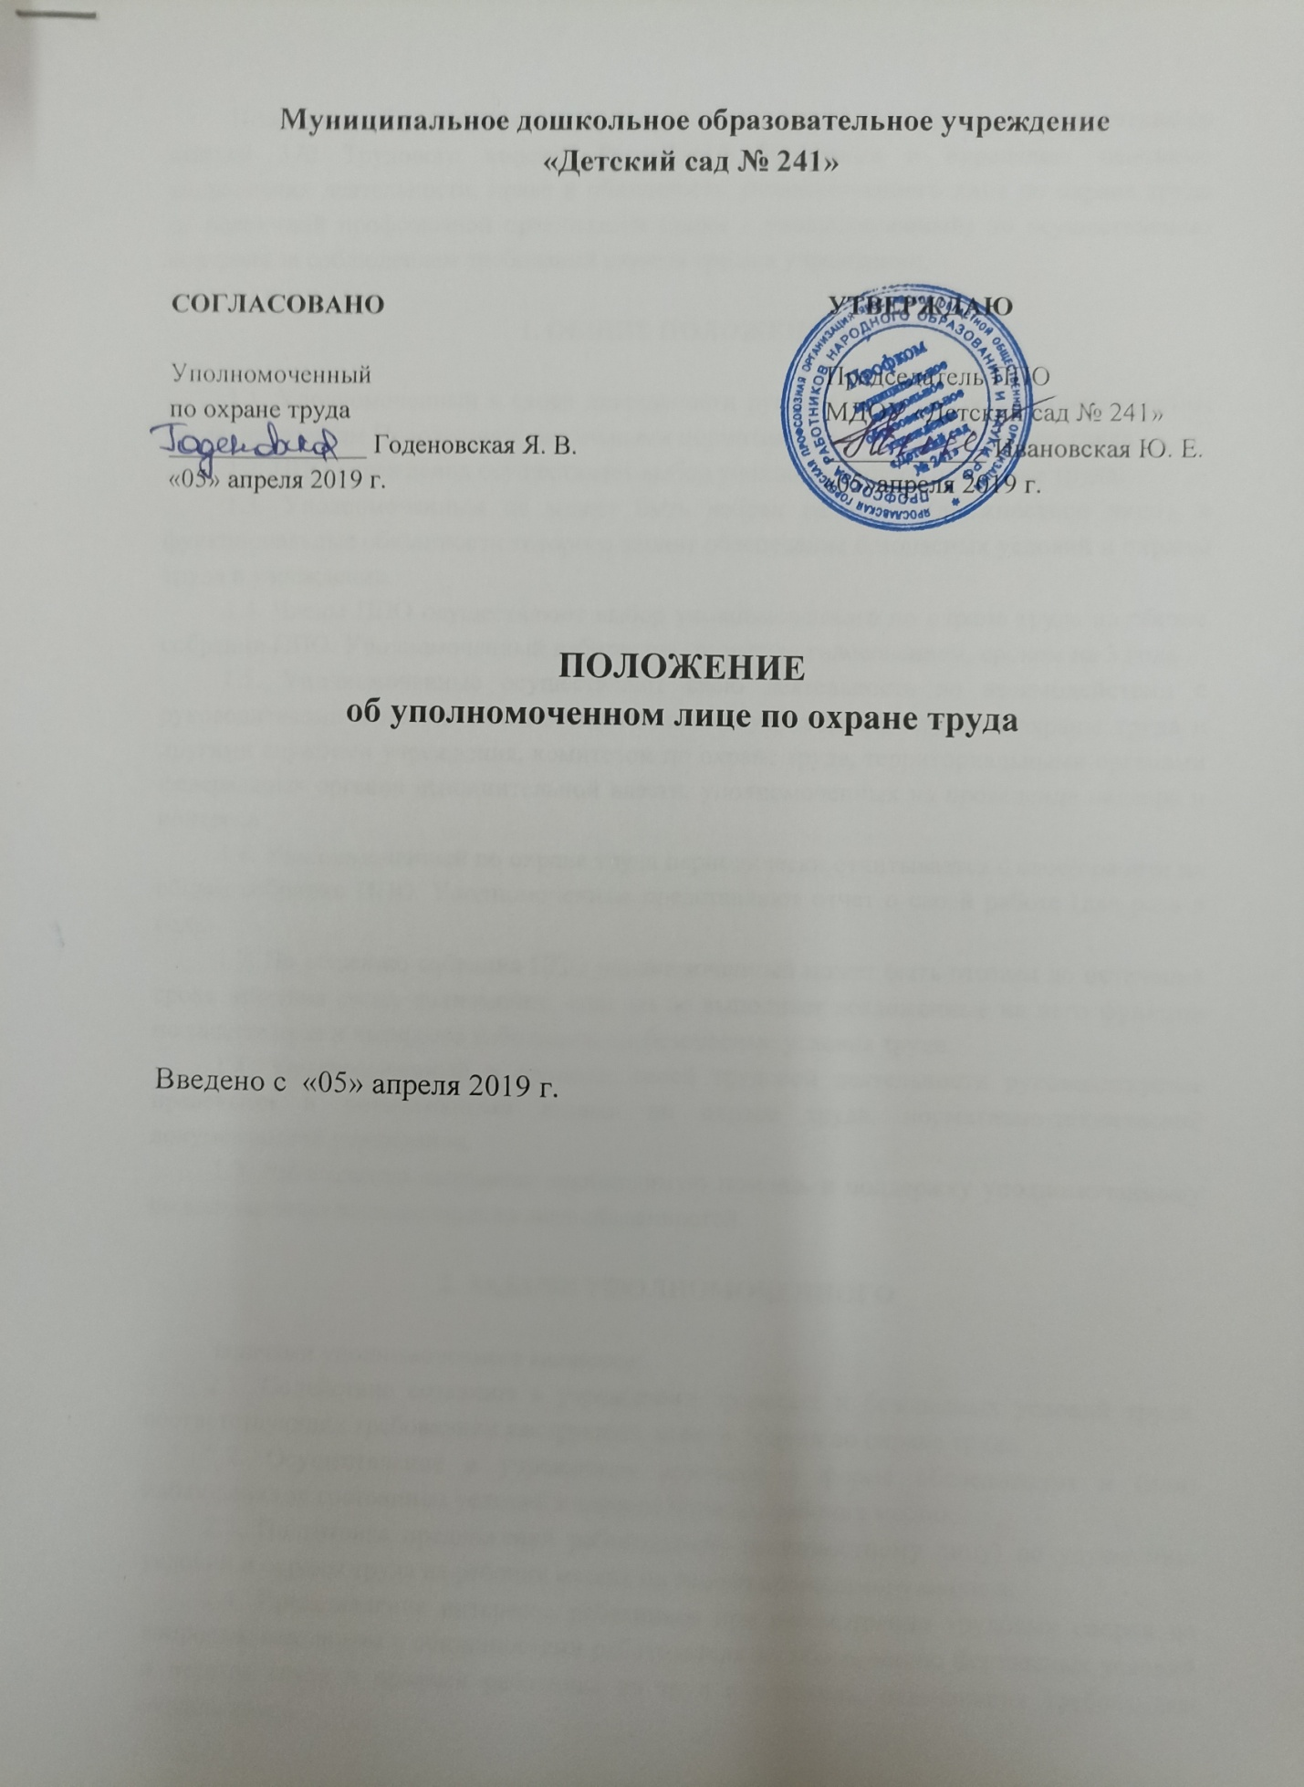

Муниципальное дошкольное образовательное учреждение
«Детский сад № 241»

СОГЛАСОВАНО |  | УТВЕРЖДАЮ
Уполномоченный |  | Председатель ППО
по охране труда |  | МДОУ «Детский сад № 241»
_______________ Годеновская Я. В. |  | ____________ Ивановская Ю. Е.
«05» апреля 2019 г. |  | «05»апреля 2019 г.

ПОЛОЖЕНИЕ
об уполномоченном лице по охране труда

Введено с «05» апреля 2019 г.

Положение об уполномоченном лице по охране труда разработано в соответствии со статьей 370 Трудового кодекса Российской Федерации и определяет основные направления деятельности, права и обязанности уполномоченного лица по охране труда от первичной профсоюзной организации (далее - уполномоченный) по осуществлению контроля за соблюдением требований охраны труда в учреждении.

1. ОБЩИЕ ПОЛОЖЕНИЯ

1.1. Уполномоченный в своей деятельности руководствуется требованиями охраны труда, настоящим Положением, локальными нормативными актами по охране труда.
1.2. ППО учреждения осуществляет выбор уполномоченного по охране труда.
1.3. Уполномоченным не может быть избран работник (должностное лицо), в функциональные обязанности которого входит обеспечение безопасных условий и охраны труда в учреждении.
1.4. Члены ППО осуществляют выбор уполномоченного по охране труда на общем собрании ППО. Уполномоченный избирается открытым голосованием, сроком на 3 года.
1.5. Уполномоченные осуществляют свою деятельность во взаимодействии с руководителями и иными должностными лицами учреждения, службой охраны труда и другими службами учреждения, комитетом по охране труда, территориальными органами федеральных органов исполнительной власти, уполномоченных на проведение надзора и контроля.
1.6. Уполномоченный по охране труда периодически отчитывается о своей работе на общем собрании ППО. Уполномоченные представляют отчет о своей работе (два раза в год).
1.7. По решению собрания ППО уполномоченный может быть отозван до истечения срока действия своих полномочий, если он не выполняет возложенные на него функции по защите прав и интересов работников на безопасные условия труда.
1.8. Уполномоченный в процессе своей трудовой деятельности руководствуется правовыми и нормативными актами по охране труда, нормативно-технической документацией учреждения.
1.9. Работодатель оказывает необходимую помощь и поддержку уполномоченному по выполнению возложенных на него обязанностей.

2. ЗАДАЧИ УПОЛНОМОЧЕННОГО

Задачами уполномоченного являются:
2.1. Содействие созданию в учреждении здоровых и безопасных условий труда, соответствующих требованиям инструкций, норм и правил по охране труда.
2.2. Осуществление в учреждении контроля в форме обследования и (или) наблюдения за состоянием условий и охраны труда на рабочих местах.
2.3. Подготовка предложений работодателю (должностному лицу) по улучшению условий и охраны труда на рабочих местах на основе проводимого анализа.
2.4. Представление интересов работников при рассмотрении трудовых споров по вопросам, связанным с обязанностями работодателя по обеспечению безопасных условий и охраны труда и правами работника на труд в условиях, отвечающих требованиям охраны труда.
2.5. Информирование и консультирование работников по вопросам их прав и гарантий на безопасный и здоровый труд.

3. ФУНКЦИИ УПОЛНОМОЧЕННОГО

Для решения задач, поставленных перед уполномоченным, на него возлагаются следующие функции:
3.1. Проведение обследований или наблюдений за состоянием условий труда на рабочих местах и подготовка предложений должностным лицам по устранению выявленных нарушений.
3.2. Информирование работников о необходимости выполнения инструкций по охране труда, правильного применения ими средств индивидуальной и коллективной защиты, содержания их в исправном состоянии, применения и использования в работе исправного и безопасного оборудования.
3.3. Осуществление контроля в учреждении за ходом выполнения мероприятий по охране труда, и доведение до сведения должностных лиц об имеющихся недостатках по выполнению этих мероприятий.
3.4. Информирование работников учреждения о проводимых мероприятиях по улучшению условий труда на рабочих местах, об отнесении условий труда на рабочих местах по степени вредности и опасности к определенному классу (оптимальному, допустимому, вредному и опасному) на основании специальной оценки условий труда.
3.5. Содействие должностным лицам по обязательному прохождению работниками учреждения периодических медицинских осмотров (обследований) в установленные работодателем сроки.
3.6. Осуществление контроля по своевременному обеспечению работников учреждения средствами индивидуальной и коллективной защиты, молоком или другими равноценными продуктами, лечебно-профилактическим питанием на работах с вредными и (или) опасными условиями труда.
3.7. Проведение проверок и обследований оборудования, находящегося в учреждении, с целью определения его соответствия государственным нормативным требованиям охраны труда, а также эффективности работы вентиляционных систем и систем, обеспечивающих освещение рабочих мест.
3.8. Информирование работодателя (должностного лица) о любой ситуации, угрожающей жизни и здоровью работников, о каждом несчастном случае, происшедшем с работником учреждения, об ухудшении их здоровья.
3.9. Участие в учреждении первой помощи, а при необходимости оказание первой помощи пострадавшему в результате несчастного случая, происшедшего в учреждении.
3.10. Подготовка предложений работодателю по совершенствованию инструкций по охране труда, проектам локальных нормативных актов по охране труда.
3.11. Участие в расследовании происшедших в учреждении аварий и несчастных случаев, а также обеспечение контроля за мероприятиями по их недопущению.
3.12. Участие в разработке мероприятий по предупреждению несчастных случаев на производстве и профессиональных заболеваний, улучшению условий труда.
3.13. Участие в защите интересов пострадавшего от несчастного случая на производстве при рассмотрении дел в суде и других инстанциях.
3.14. Участие в проведении специальной оценки условий труда.
3.15. Участие в работе комиссии по охране труда (в качестве представителя от ППО ДОУ).

4. ПРАВА УПОЛНОМОЧЕННОГО

Для выполнения возложенных на него функций уполномоченный имеет право:
4.1. Осуществлять контроль в учреждении за соблюдением требований инструкций, правил и норм по охране труда, локальных нормативных актов.
4.5. Осуществлять проверки или обследования состояния условий и охраны труда на рабочих местах, выполнения мероприятий.
4.6. Принимать участие в расследовании несчастных случаев на производстве и профессиональных заболеваний.
4.7. Получать информацию от работодателя и иных должностных лиц учреждения о состоянии условий и охраны труда, а также о мерах по защите от воздействия вредных и (или) опасных производственных факторов.
4.8. Вносить обязательные для рассмотрения должностными лицами учреждения предложения (представления) об устранении нарушений требований охраны труда.
4.9. Защищать права и законные интересы работников по вопросам возмещения вреда, причиненного их здоровью на производстве (работе).
4.10. Направлять предложения должностным лицам о приостановке работ в случаях непосредственной угрозы жизни и здоровью работников.
4.11. Принимать участие в рассмотрении трудовых споров, связанных с нарушением требований охраны труда.
4.12. Вносить работодателю предложения по проектам локальных нормативных правовых актов об охране труда.
4.13. Обращаться в соответствующие органы с предложениями о привлечении к ответственности должностных лиц, виновных в нарушении требований охраны труда, сокрытии фактов несчастных случаев на производстве.

5. ОБЕСПЕЧЕНИЕ ДЕЯТЕЛЬНОСТИ УПОЛНОМОЧЕННОГО

5.1. Работодатель обязан создавать необходимые условия для работы уполномоченного (доверенного) лица по охране труда, обеспечению его правилами, инструкциями, другими нормативными и справочными материалами по охране труда.
5.2. Вновь избранный уполномоченный должен быть обучен по специальной программе на курсах по охране труда в специализированных учебных центрах, имеющих соответствующее разрешение государственных органов.
5.3. Уполномоченному выдается установленного образца удостоверение.
5.4. За активную и добросовестную работу по предупреждению несчастных случаев и профессиональных заболеваний в учреждении, улучшению условий труда на рабочих местах уполномоченный может быть материально и морально поощрен.
5.5. Работодатель и должностные лица несут ответственность за нарушение прав уполномоченного или воспрепятствование его законной деятельности в порядке, установленном законодательством.

